

Domenica 11 Ottobre 2009

MASSICCIO DEL GRAPPA

SAN NAZARIO – COL MOSCHIN

Proposta da: De Santi Giancarlo – Cavallaro Sergio
Tel. 333.4842823
Partenza: Domenica 11 Ottobre 2009
ore 7.00 dal parcheggio della palestra di Dosson
ore 7,15 dal parcheggio del campo da rugby di Monigo

Rientro previsto: ore 19.00

Difficoltà: E Percorso di medio impegno, principalmente su sentiero, in parte scalinato e poi su carrarecce. La maggiore difficoltà è costituita dal dislivello e da alcuni tratti ripidi. La discesa anch’essa ripida, avviene su sentiero scalinato, l’ultimo breve tratto è su strada.

Lunghezza: 8,5 km

Dislivello: 1170 m

Quota massima: 1327 m ( Col del Fenilon )

Tempi: 7 ore

Equipaggiamento: Completo da media montagna con scarponi adeguati, pile e giacca a vento, molto utili i bastoncini. Pranzo al sacco, e scorta d’acqua.

Cartografia: Tabacco 051 – Sentieri n° 38 – 36 – 37

Costi auto: A/R 118 km x 0,17 = 20,00 €

Avvicinamento: Da Dosson e poi da Monigo si prende la SS 348 Feltrina che si segue fino a Montebelluna, per poi immettersi nella SS 248 in direzione di Bassano. Giunti alla periferia di Bassano, si seguono le indicazioni per Trento prendendo la SS 47 della Valsugana. La si percorre fino all’abitato di San Nazario, dove si svolta a destra e, attraversato il passaggio a livello, seguendo i sensi unici, si arriva nel piccolo centro del paese dove, sulla piazza e sulle strade limitrofe, si può parcheggiare.
Tappe del percorso: San Nazario 160 m – Pian Castello 419 m – Col del Fenilon 1327 m – Rifugio Alpe Madre 1272 m – Col Moschin 1279 m – Bivio per Carpanè 900 m – Colle del Merlo 350 m - San Nazario 160 m.
Escursione: Superata la chiesa e il municipio sulla destra, dopo 50 m circa si trova una strada asfaltata sempre sulla destra con la tabella gialla del segnavia n. 38 e l’indicazione per Pian Castello e Fenilon. Si continua accompagnati dai segnali bianco-rossi fino ad imboccare la storica mulattiera di San Nazario, la “Sannazara”, tutta lastricata e con gradinature. Dopo pochi minuti si arriva a una località attrezzata con una bacheca lignea con la rappresentazione topografica dei luoghi e del sentiero natura. Ci si tiene sulla destra seguendo il segnavia n. 38 in campo bianco-rosso dipinto sulla parete. Dopo meno di un’ora si perviene alla località Pian Castello, 419 m, con due casere che si affacciano su un panoramico terrazzo dominante la valle del Brenta e lo scorcio di pianura veneta visibile fra il massiccio del Grappa e l’Altopiano di Asiago. Prima di arrivare sulla strada di collegamento Campo Solagna-Col Moschin, sulla sinistra troviamo un piccolo capitello e successivamente si passa accanto a una galleria della Grande Guerra con postazione per mitragliatrice. Più avanti ancora troviamo sulla destra un capitello restaurato di recente, con immagine della Madonna su maiolica, dedicato alla mulattiera “Sannazara”. In breve si arriva sulla strada della Penise, carrareccia di collegamento Campo Solagna-Col Moschin. La si attraversa proseguendo sul sentiero n. 38 che diventa erboso, indicato anche con una freccia bianco-rossa dipinta sulla roccia che indica Col Fenilon. Si incrocia quindi la più importante strada sterrata che dal Col del Gallo si collega a Col Moschin. Una tabella segnala il rifugio Alpe Madre. A questo punto è consigliabile salire alla cima del Col Fenilon, 1327 m, con la sua grande croce metallica, per godere il panorama a giro d’orizzonte sul massiccio e sull’altopiano di Asiago. Da qui per prati ci si avvia verso il rifugio, lasciando sulla sinistra la Casa Natura Alpenise della cooperativa sociale Working Out. Al rifugio Alpe Madre ci si potrà ristorare prima di proseguire verso la sommità del Col Moschin, 1279 m. Per il rientro si scende dalla cima del Col Moschin verso nord-est fino a incrociare la carrareccia che collega l’Alpe Madre al Col Marcioro e prosegue in direzione del Col del Miglio. Giunti su questa si gira a sinistra in direzione ovest e si prosegue tralasciando le deviazioni sulla destra. Si passa fra la casera e la stalla di Pra Tai continuando sempre sulla carrareccia in discesa e lasciando sulla destra una casera poco lontana. Alla curva successiva bisogna fare attenzione alla mulattiera erbosa sulla sinistra. Essa infatti è indicata da una tabella con segnavia n. 36, che però è posta su un palo precario. Scesi a poco meno di 1000 m di quota si stacca sulla sinistra il sentiero per la val Munarè e Pianari che noi tralasciamo per seguire la via principale n. 36, un po’ più lunga ma panoramica. Dopo qualche minuto troviamo, incastonata sulla roccia, la lapide dedicata al diciassettenne Silvio Ferrari, vittima del rastrellamento nazifascista del settembre 1944. Successivamente, a circa 900 m di quota si stacca sulla destra il sentiero n. 35 che porta a Carpanè, località Londa, e che noi ignoriamo per proseguire dritti. Si passa quindi una galleria di guerra. Più avanti, camminando sul crestone che separa la valle del Merlo dalla valle delle Ore, troveremo parecchie postazioni incavernate a difesa del fronte italiano da possibili sfondamenti austriaci da nord. Si continua sempre in discesa tralasciando sulla destra la deviazione gabellata per la località Castellier 440 m. Giunti a quota 350 m, Colle del Merlo, una tabella indica sulla destra la presenza di alcune postazioni della Grande Guerra recentemente recuperate. Da questo punto bisogna fare attenzione alla successiva deviazione sulla sinistra con tabella lignea che indica il sentiero n. 36bis per Pianari e San Nazario. Lo si imbocca in breve salita su pietraia e si prosegue in direzione sud tralasciando altre deviazioni in discesa sulla destra. Si arriva così alla caratteristica borgata di Pianari da dove, per strada asfaltata, si ritorna al centro di San Nazario.
Descrizione tratta dal libro “Sui sentieri dei Partigiani nel Massiccio del Grappa” per gentile concessione degli autori Giancarlo De Santi e Lorenzo Capovilla.
Grafico del percorso:
Cartina: Scala 1:25.000

N
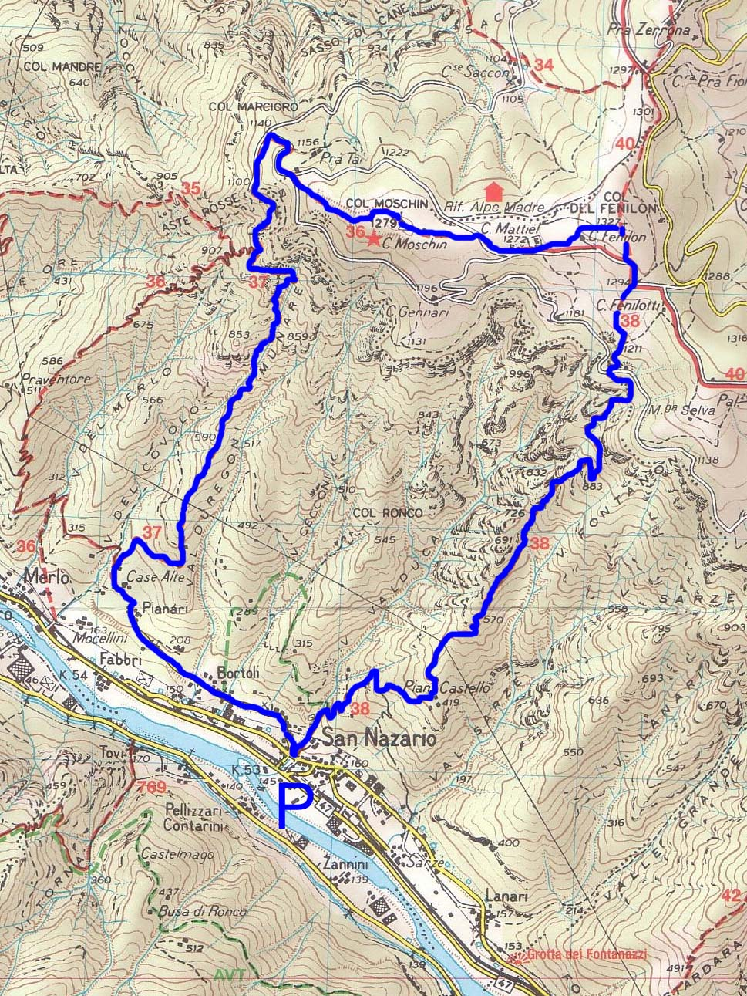
Prossima escursione: Domenica 25 Ottobre 2009
CANSIGLIO / VALSALEGA / COL OLIVIER / CASTAGNATA
Proposta da: Vanzella Lorella / tel. 0422.331231
Presentazione: Giovedì 22 Ottobre 2009 ore 21,00

